Санкт-Петербургский Государственный Электротехнический Университет "ЛЭТИ"

кафедра физики

Задание №4 по дисциплине

"Физические основы информационных технологий"

Название: Фильтрация звукового сигнала

|  |  |
| --- | --- |
| Фамилия И.О.: | Самохин К.А. |
| группа: | 1303 |
| Преподаватель: | Альтмарк А.М. |
| Итоговый балл: |  |
|  |  |

Крайний срок сдачи: 5.12.23

Санкт-Петербург 2023

Условие задания 4

На входе приемника получен звуковой сигнал в двоичном коде (рис.1.). Необходимо перевести двоичный код в десятичный и затем провести над аналоговым сигналом процедуру фильтрации от высокочастотных помех. Для фильтрации необходимо использовать пассивные фильтры (фильтры без дополнительного источника питания), которые могут в себя включать, резисторы, конденсаторы и катушки индуктивности.

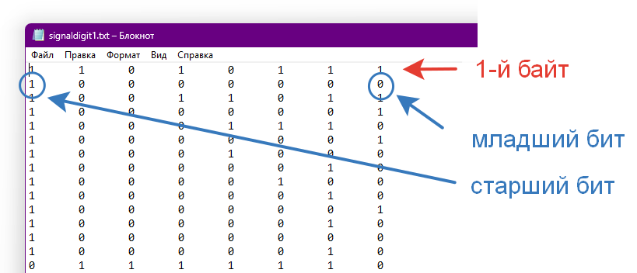

Рис.1. Структура данных в текстовом файле с сигналом

Исходные данные нужно взять в файле FOIT_IDZ4.xlsx. В отчет нужно включить график сигнала во временной области и его спектр, схему фильтра и АЧХ его передаточной функции, спектр фильтрованного сигнала, а также график выходного сигнала во временной области. Файл IDZ4.txt должен содержать ответ на вопрос, который записан в звуком сигнале.

Помимо текстового файла IDZ4.txt в папке IDZ4 должен находиться Word-файл с отчетом, а также файл с кодом (Python, Mathcad, Mathematica). Для лучшего понимания отчетности смотрите папку “Пример организации яндекс-папки студентов”.

Пример содержания файла IDZ4.txt:

25

Вариант 10.

Теоретические положения

Если в сигнале присутствуют помехи, для его очистки обычно используются фильтры. Одним из таких фильтров является фильтр Баттерворта, который и будет использован при выполнении задания.

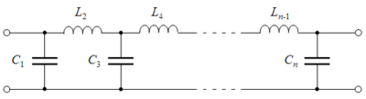

Рис. 2. Пример фильтра

АЧХ передаточной функции рассматриваемого фильтра имеет вид ступеньки, благодаря чему можно относительно точно «обрезать» высокие частоты шума, почти не ослабив основной сигнал.

**Приложение А.**

Название файла: IDZ4.nb

t = 5;

discretSignal = Import["D:\\Точька\\СПбГЭТУ\\Физика\\signaldigit10.txt", "Data"];

analogSignal = Table[FromDigits[discretSignal[[i]], 2], {i, 1, Length@discretSignal}];

dt = t/Length@discretSignal;

ListPlay[analogSignal, SampleRate -> 44100]

ForPlot = Table[{(i - 1)*dt, analogSignal[[i]]}, {i, 1, Length@discretSignal}];

ListPlot[ForPlot, Filling -> Axis, PlotRange -> Full]

Fsig = Fourier[analogSignal];

outN = Length@Fsig;

df = 1/t;

FourAbs = Table[{2 \[Pi] df (i - 1), Abs@Fsig[[i]]}, {i, 2, outN}];

ListPlot[FourAbs, Filling -> Axis, PlotRange -> Full];

coef = 2.0;

R1 = 50;

C1 = 0.0000059*coef;

C2 = 0.0000054*coef;

C3 = 0.0000041*coef;

C4 = 0.0000024*coef;

C5 = 497.9*10^-9*coef;

L1 = 0.0124*coef;

L2 = 0.0144*coef;

L3 = 0.012*coef;

L4 = 0.0083*coef;

L5 = 0.0037*coef;

Zpar5[w_] = 1/(I w C5 + 1/R1);

Zpar4[w_] = 1/(I w C4 + 1/(I w L5 + Zpar5[w]));

Zpar3[w_] = 1/(I w C3 + 1/(I w L4 + Zpar4[w]));

Zpar2[w_] = 1/(I w C2 + 1/(I w L3 + Zpar3[w]));

Zpar[w_] = 1/(I w C1 + 1/(I w L2 + Zpar2[w]));

I1[w_] = Uin/(I w L1 + Zpar[w]);

Upar[w_] = I1[w]*Zpar[w];

I2[w_] = Upar[w]/(I w L2 + Zpar2[w]);

Upar2[w_] = I2[w]*Zpar2[w];

I3[w_] = Upar2[w]/(I w L3 + Zpar3[w]);

Upar3[w_] = I3[w]*Zpar3[w];

I4[w_] = Upar3[w]/(I w L4 + Zpar4[w]);

Upar4[w_] = I4[w]*Zpar4[w];

I5[w_] = Upar4[w]/(I w L5 + Zpar5[w]);

Upar5[w_] = I5[w]*Zpar5[w];

Uout[w_] = Upar5[w];

H[w_] = Uout[w]/Uin;

Hlist = Table[Abs[H[i]], {i, 1, outN}];

Fnew = Fsig*Hlist;

Plot[Abs@H[w], {w, 1, outN/10}, PlotRange -> Full];

FourNew = Table[{2 \[Pi] df (i - 1), Abs@Fnew[[i]]}, {i, 2, outN}];

ListPlot[FourNew, Filling -> Axis, PlotRange -> Full];

filteredFourier = InverseFourier[Fnew];

FilteredSignal = Table[{(i - 1)*dt, Re@filteredFourier[[i]]}, {i, 1, Length@discretSignal}];

ListPlot[FilteredSignal, Filling -> Axis, PlotRange -> Full];

ListPlay[Re@filteredFourier, SampleRate -> 44100]